受理编号：0214-2022
计量要求导出和计量验证记录表
测量过程名称 |  | 金属管壁厚检测过程 |  |  | 被测参数要求(含公差) | （1.5± 0.035）mm
被测参数要求识别依据文件 |  |  |  |  | GB/T 3280-2015
计量要求导出方法（可另附）
被测参数公差T=± 0.035mm
1、测量设备的最大允许误差△_{允}≤T/3=±0.012mm
2、测量设备的校准不确定度推导U_{95允}≤△_{允}/3=0.008mm
3、被测参数要求（1.5± 0.035）mm，选择测量设备的测量范围为（0-25）mm。
计量校准过程 | 测量设备名称/编号 |  | 型号规格 | 主要计量特性  (最大允差或示值误差最大值/准确度等级/  测量不确定度) |  |  | 校准/检定证书  编号 | 校准/检定日期
计量校准过程 | 外径千分尺  DM003 |  | 0-25mm | ±0.004mm |  |  | 22FYL20224003 | 2022.03.04
计量验证记录
测量设备的测量范围为（0-25）mm，满足被测参数（1.5± 0.035）mm的要求；
测量设备的最大允差±0.004mm，满足计量要求导出测量设备的△_{允}≤±0.012mm的要求;
测量设备的校准结果：U=0.001mm，k=2，满足测量设备导出U_{95允}≤0.008mm的要求;。

验证结论： √符合 □有缺陷 □不符合 （注：在选项上打√，只选一项）
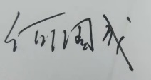
验证人员签字： 验证日期：2022 年03 月08 日
审核记录：
- 被测参数要求识别代表了“顾客”的要求;
- 计量要求导出方法正确;
- 测量设备的配备满足计量要求;
- 测量设备已检定/校准；
- 测量设备验证正确。
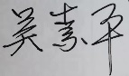
审核员签名：
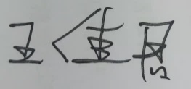

企业代表签字： 审核日期：2022 年03 月13 日

